**Universidad Nacional Autónoma de México**

Escuela Nacional de Estudios Superiores Unidad León

**Ciencias Agrogenómicas**

Biología de sistemas

Modelado de la dinámica del operón Lac de *Escherichia coli*

**Alumnos:**

**Cassandra González Quevedo**

**Salvador Alejandro Cuevas Villicaña**

**Introducción**

El operón Lac es un conjunto de tres genes (lacZ, lacY y lacA) ubicados en un mismo segmento de ADN y regulados por un solo promotor. Estos genes codifican las proteínas necesarias para que la bacteria *Escherichia coli* pueda metabolizar la lactosa, un azúcar presente en su entorno. La expresión del operón Lac está estrechamente controlada para asegurar que la lactosa se metabolice únicamente cuando es necesaria y cuando no hay disponible glucosa, que es la principal fuente de alimentación de la bacteria. Este control es posible gracias a la interacción de dos proteínas regulatorias: el represor LacI y la proteína activadora por catabolito (CAP). El represor LacI tiene la función de detectar la presencia de lactosa en el ambiente celular. Cuando la lactosa está ausente, el represor se une al operador del operón Lac y bloquea la transcripción de los genes lacZ, lacY y lacA. Sin embargo, cuando la lactosa está presente, la molécula de lactosa se une al represor LacI, alterando su conformación y evitando que se una al operador. Como resultado, la transcripción de los genes del operón Lac puede ocurrir a una velocidad determinada. Por otro lado, la proteína activadora por catabolito (CAP) es sensible a los niveles de glucosa. Cuando la glucosa está ausente, la concentración de una pequeña molécula llamada AMPc (adenosín monofosfato cíclico) aumenta en la célula. El AMPc se une a la proteína CAP, lo que cambia su conformación y permite que se una al sitio regulador del operón Lac. La unión de CAP al sitio regulador potencia la transcripción de los genes del operón, aumentando así la producción de las proteínas necesarias para metabolizar la lactosa.

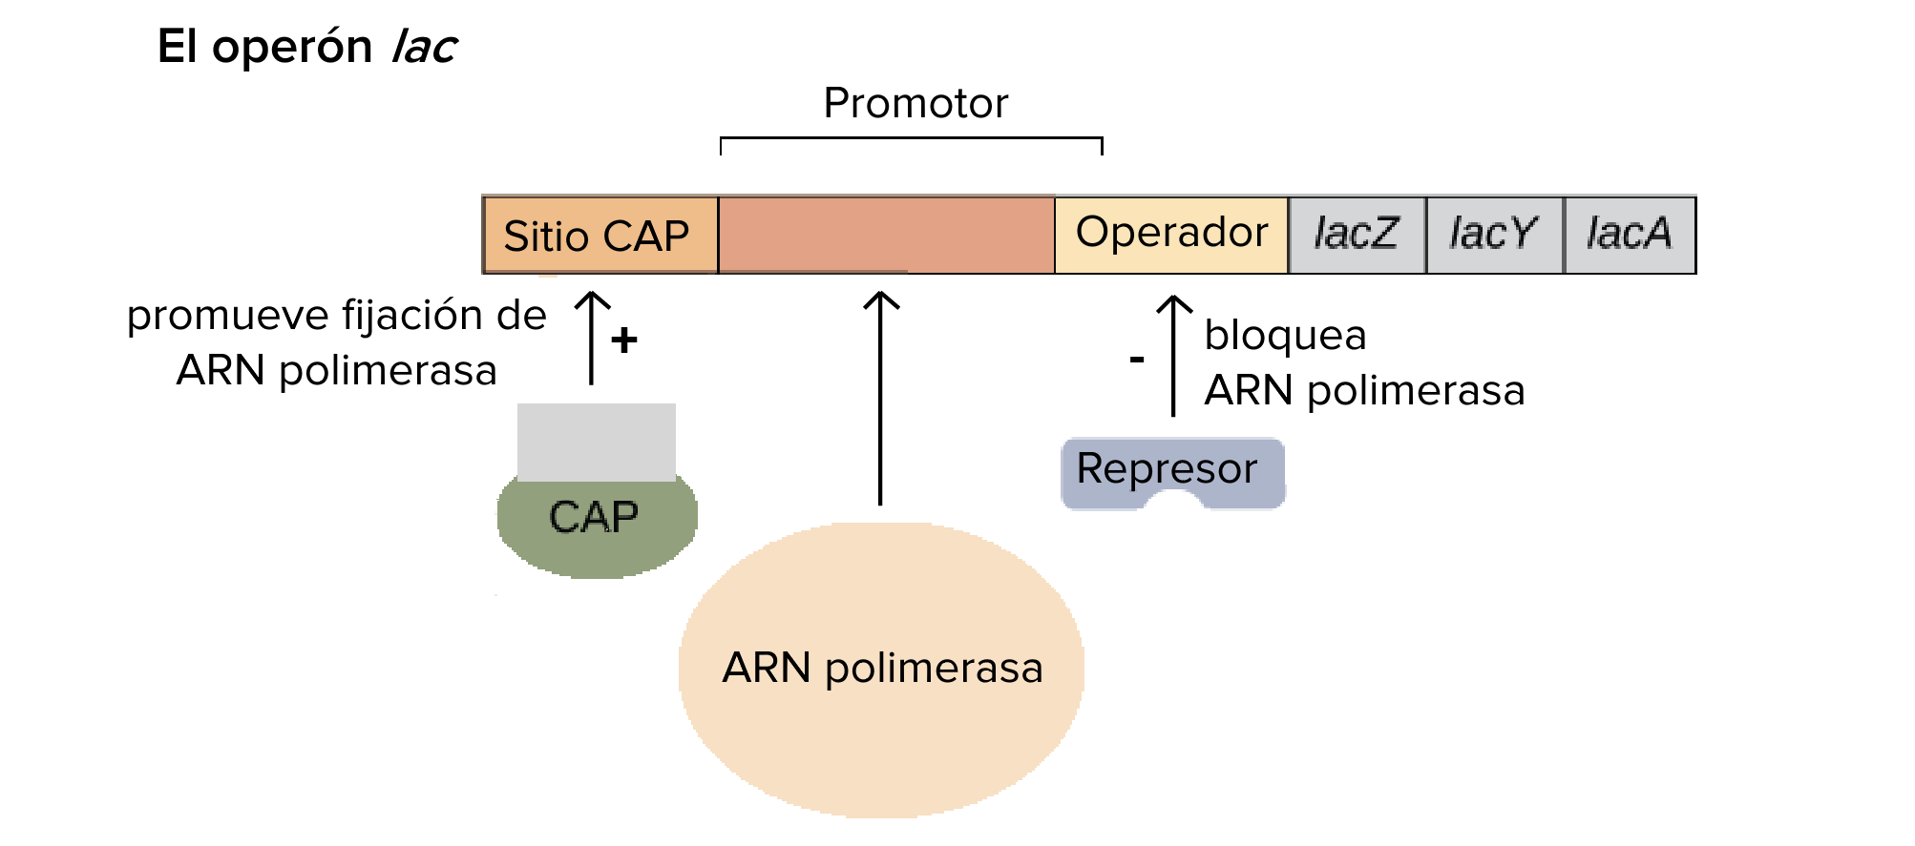

*Figura. Estructura del operón Lac*

Por lo que en resumen, la dinámica del operón Lac se activa cuando la lactosa está presente y la glucosa no lo está. Esto se logra mediante la interacción del represor LacI, que detecta la lactosa, y la proteína CAP, que responde a los niveles de glucosa. Esta regulación finamente sintonizada garantiza que Escherichia coli utilice eficientemente la lactosa como fuente de energía solo cuando sea necesario.

Ecuaciones diferenciales que modelan la dinámica del operón Lac

$\frac{dx}{dt}= \frac{α}{1+p^{k}}-m, β*m - p$

**Metodología**

**Modelado en Python**

Importar las librerías necesarias: solve_ivp, matplotlib, numpy

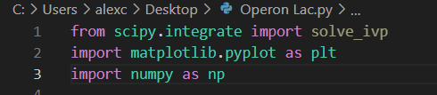

Solve_ivp: es una librería que funciona para resolver ecuaciones diferenciales de primer orden en Python

Matplitlib: Es una librería para la generación de gráficos en dos dimensiones, a partir de datos contenidos en listas

numpy: Es una librería especializada en el cálculo numérico y el análisis de datos

Definir las ecuaciones diferenciales del modelo. Basado en las ecuaciones proporcionadas en el artículo, se definen las siguientes:

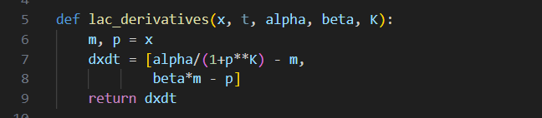

El sistema de ecuaciones está modelado por la función lac_derivatives la cual toma cinco argumentos: x, t, alpha, beta y K. Describe la dinámica de dos variables, m y p, en función del tiempo t.

La primera ecuación, alpha/(1+p**K) - m, representa la tasa de cambio de la variable m en función del tiempo. Esta ecuación indica que la tasa de cambio de m está influenciada por el parámetro alpha, el valor actual de m y el valor actual de p. La tasa de cambio de m disminuye cuando el valor de m es mayor o cuando el valor de p elevado a la potencia K es mayor.

La segunda ecuación, beta*m - p, representa la tasa de cambio de la variable p en función del tiempo. Esta ecuación indica que la tasa de cambio de p está influenciada por el parámetro beta y los valores actuales de m y p. La tasa de cambio de p se incrementa proporcionalmente a m multiplicado por beta y disminuye linealmente con respecto a p.

Definir los parámetros del modelo:

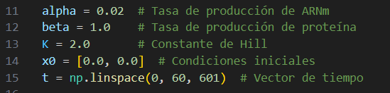

Constante de Hill: Es un parámetro utilizado en modelos matemáticos para describir la interacción entre una molécula reguladora y un gen o promotor. Esta constante se utiliza en la ecuación de Hill, que es una función matemática que modela la regulación de la expresión génica.

La constante de Hill representa la sensibilidad de la molécula reguladora para unirse al gen o promotor y controlar su expresión. Es un exponente que determina la forma de la curva de respuesta del gen en función de la concentración de la molécula reguladora.

En el contexto del operón lac, la constante de Hill se utiliza para describir cómo la lactosa (molécula reguladora) afecta la expresión de los genes del operón. Un valor alto de la constante de Hill indica una mayor sensibilidad y una curva de respuesta más abrupta, mientras que un valor bajo indica una menor sensibilidad y una curva más suave. Su valor se determina empíricamente

Resolver las ecuaciones diferenciales usando el método de integración odeint de la librería SciPy

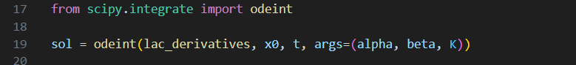

odeint: Es una función de la librería integrate que nos permite resolver integrales con límites numéricos definidos

Graficar los resultados

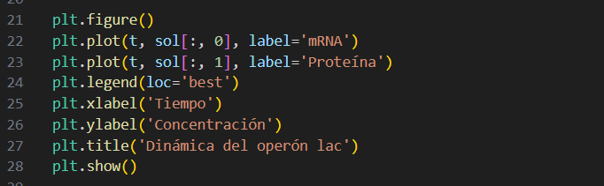

Este código produce una gráfica que muestra la dinámica de la concentración de ARNm y proteína del operón lac a lo largo del tiempo, según el modelo matemático presentado en el artículo. Con los datos de default (alfa=0.02, beta=1, k=2, x_0=[0,0], t=(0, 60, 601), la gráfica que se obtiene es la siguiente

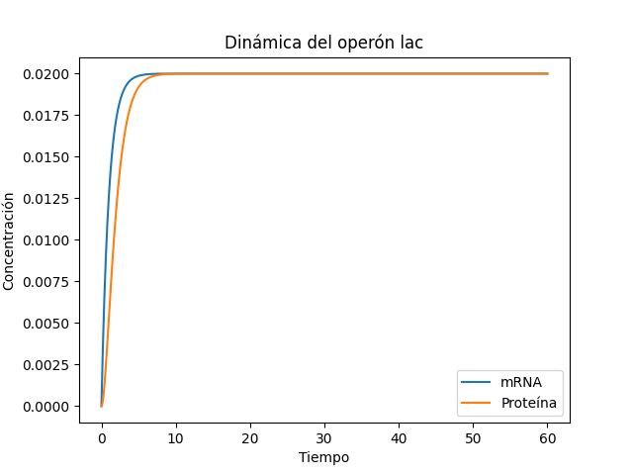

**Modelado en TinkerCell**

El modelado se llevó a cabo con ayuda de la herramienta TinkerCell, pensando en describir el funcionamiento del operon lac, en este caso solo se nombro a LacZ para terminos de simplicidad.

Este modelo sigue las ecuaciones de Hill representadas en el modelado en Python.

Los elementos básicos de modelo son los siguientes:

* Lactosa representada fuera de la célula y dentro de ella
* El represor “Lact” y la enzima “LacZ”
* Promotor (pro 1)
* Sitio de unión del represor (rs1)
* Secuencia de codificación del ribosoma (rbs)
* Sitio de codificación (cod 1)

El modelo se caracteriza por seguir el siguiente proceso: La lactosa presente fuera de la célula puede ingresar al interior celular, y una vez reconocida, suprime la expresión del represor "Lact". A su vez, el represor inhibe el sitio de unión del represor, lo que permite la transcripción del operón.

La activación del promotor conlleva la activación de la secuencia de codificación del ribosoma. Esta secuencia, a su vez, activa el sitio de codificación, el cual da lugar a la síntesis de la enzima LacZ. La enzima LacZ tiene la función de degradar directamente la lactosa presente dentro de la célula, permitiendo su utilización como fuente de energía.

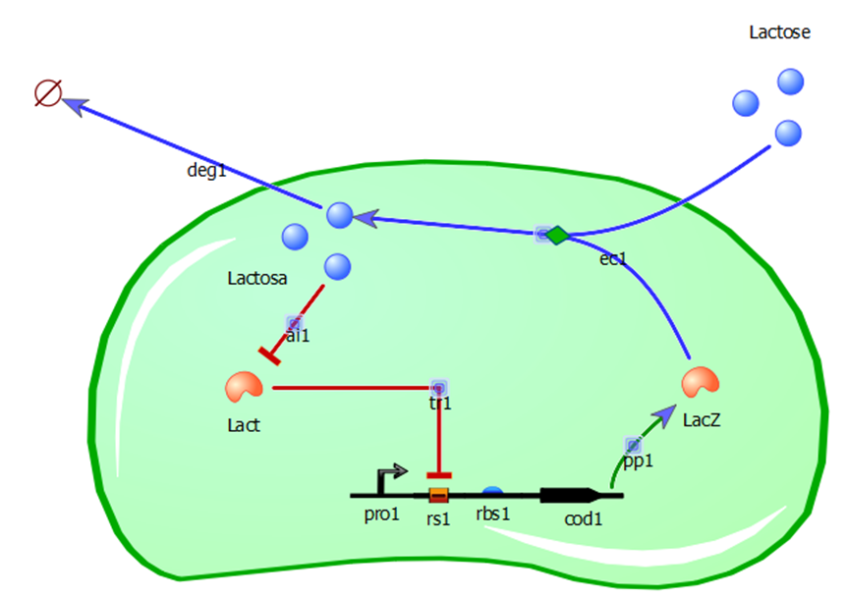

**Resultados**

Modelado en Python

Una vez construido el modelo podemos “jugar” con las variables y con sus interpretaciones para predecir condiciones en específico del sistema, de predicción pueden ser.

* Comprobar la sensibilidad del operón lac a cambios en el ambiente: Con la modificación de los datos de alpha, beta y K, podemos analizar que tanto cambia la dinámica del operón lac en función al cambio de estos valores.

En el caso hipotético de una sobreexpresión del gen, es decir un aumento de la tasa de producción de ARNm (tasa=0.8), la dinámica observada es:

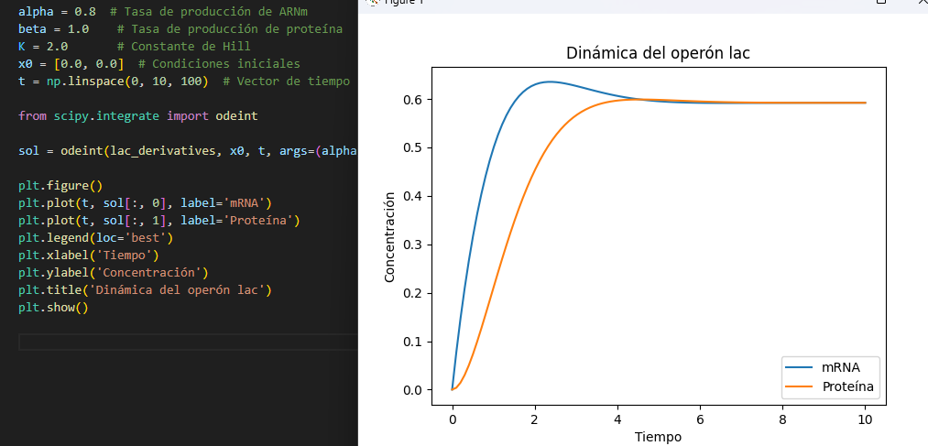

Una subexpresión de ARNm (tasa=0.1), nos da una dinámica:

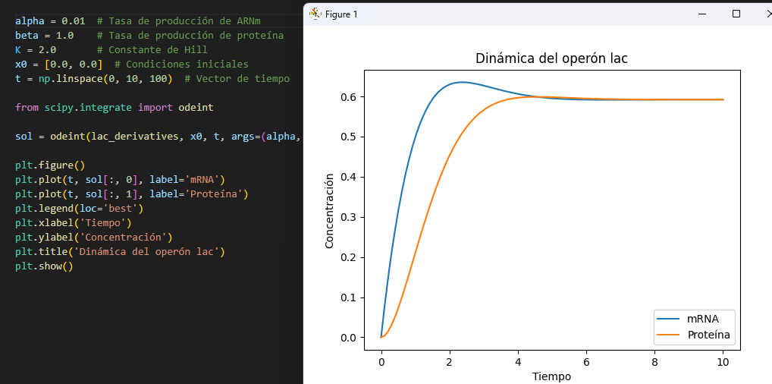

En el caso de que por alguna razón de aumenta la sintesis de proteina (tasa=2) sin aumentar la síntesis de ARNm se tendría la siguiente dinámica

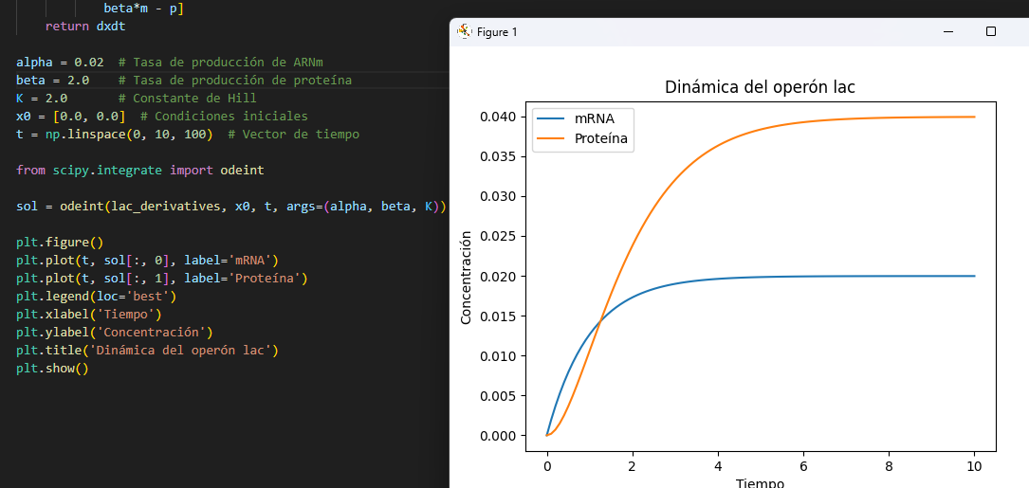

Y si pasara el caso contrario, (tasa=0.5)

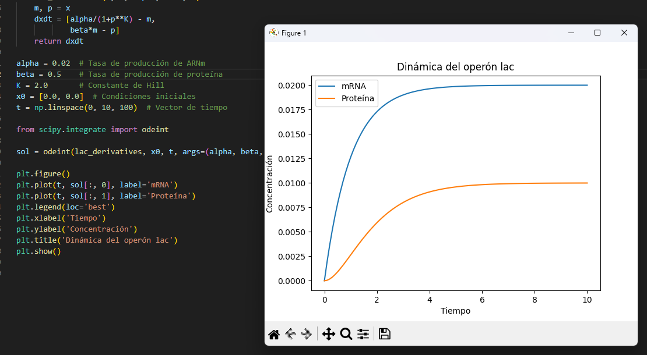

* Valor cero de m: Si m es cero, significa que no hay producción de ARNm en el sistema. Esto puede indicar que no se están sintetizando las proteínas necesarias para el catabolismo de la lactosa. En términos biológicos, esto podría significar que la lactosa no está disponible como fuente de energía o que los mecanismos de regulación del operón lac están inhibiendo la producción de ARNm

Para calcular el valor cero de m

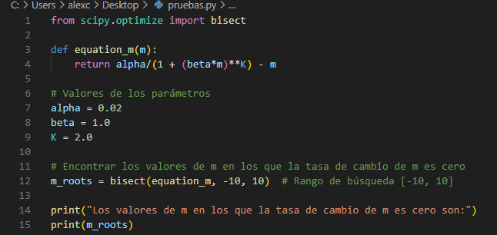

* Valor cero de p: Si p es cero, indica que no hay presencia de proteínas en el sistema. En el contexto del operón lac, esto podría sugerir que las proteínas necesarias para el catabolismo de la lactosa no se están produciendo o están siendo degradadas rápidamente. Esto podría deberse a condiciones en las que la lactosa no está presente o a la presencia de factores de regulación que inhiben la producción o estabilidad de las proteínas.

Para calcular el valor cero de p

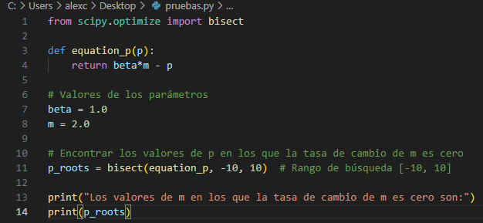

Resultados TinkerCell:

Utilizando el modelo en funcionamiento, se llevó a cabo un estudio para observar la expresión y realizar modificaciones en los parámetros iniciales, con el objetivo de analizar los posibles cambios en una célula real.

Los resultados obtenidos, manteniendo los parámetros iniciales, revelan lo siguiente:

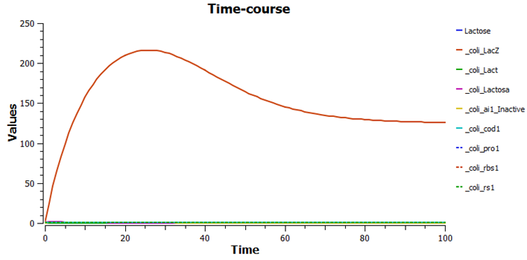

El análisis gráfico indica que una vez que la lactosa es reconocida en la célula, existe un retraso antes de que la enzima LacZ comience a degradarla. Al principio, debido a la acumulación de lactosa, se observa un aumento en la curva, pero con el tiempo se estabiliza.

Al reducir los niveles del represor "Lact", se observa un mayor tiempo requerido para la degradación de la lactosa, debido a la represión continua en la transcripción del operón. Esto se refleja en una curva más elevada que se mantiene en esa posición a lo largo del tiempo.

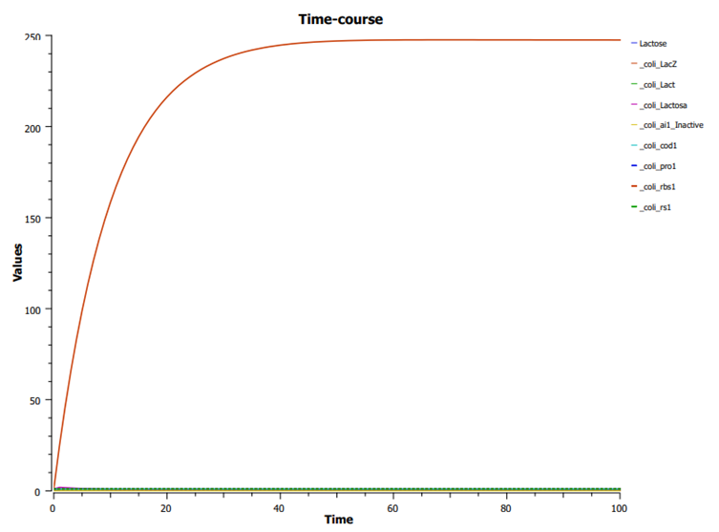

Al modificar los niveles de lactosa dentro y fuera de la célula, se observa un comportamiento similar. Incrementar los niveles de lactosa resulta en una leve elevación de la curva, debido al aumento en la concentración.

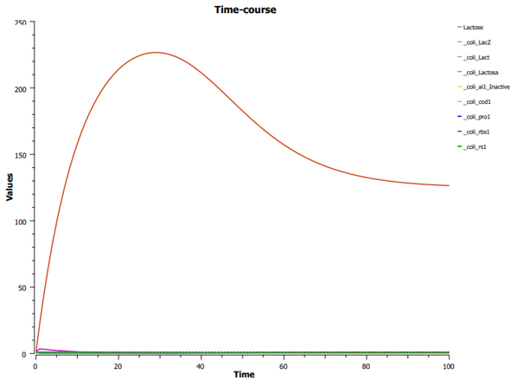

Al aumentar la actividad de la enzima LacZ para degradar la lactosa presente, se observa una curva que se presenta en un menor tiempo y con una amplitud ligeramente reducida, estabilizándose más rápidamente.

En contraste, al disminuir la actividad de la enzima LacZ, se observa una curva que abarca un rango de tiempo mayor y presenta una amplitud más amplia. Además, tarda más tiempo en estabilizarse.

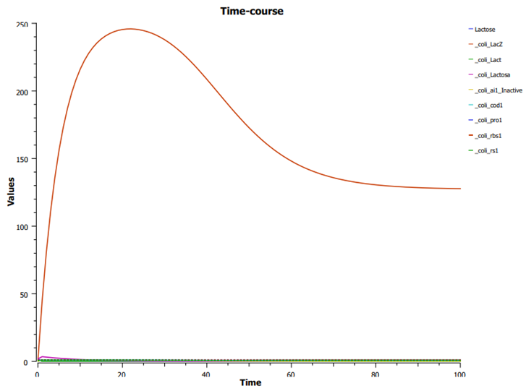

Finalmente, en el caso en el que se aumente la actividad del ribosoma sucederá algo similar a lo que sucedió en el caso de la enzima lacZ con la diferencia de que en este caso se aumentarán mucho los valores de producción.

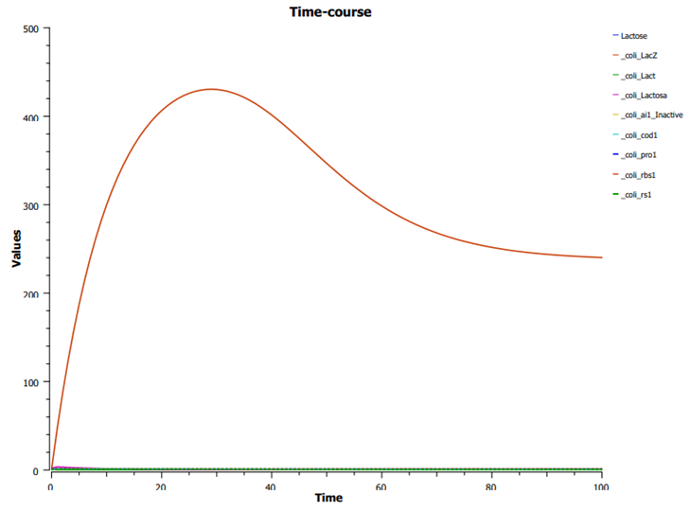

**Discusión**

Modelado en Python:

Podemos observar que, según el modelo y la variación de los valores de alfa y beta, la dinámica del operón lac es más sensible a los cambios en beta (producción de proteína) que a los cambios en alfa (producción de ARNm). Esto significa que las modificaciones en la tasa de producción de proteína tienen un impacto más significativo en la dinámica del operón lac en comparación con las variaciones en la tasa de producción de ARNm. En algunos casos, al aumentar drásticamente la producción de proteína, el modelo predice que puede haber más producción de ARNm que de proteína, lo cual es biológicamente imposible. Por otro lado, si la producción de proteína disminuye considerablemente, se puede observar un acumulamiento de ARNm. Estos resultados no concuerdan con la realidad biológica y son una limitación del modelo utilizado. Por otro lado, cuando ocurre un aumento o disminución significativa en alfa (producción de ARNm), la dinámica del operón lac se ve afectada de manera similar, pero con cambios en las concentraciones. Esto implica que la producción de proteína está directamente influenciada por la cantidad de ARNm presente en el sistema.

Calcular el valor 0 de estos valores nos puede ayudar a entender que está pasando en el operón, en el caso hipotético de que los valores de p y m son cero, hay varias predicciones que podemos que se pueden hacer como:

* Producción nula de proteína: El valor de p cero indica que no hay presencia de la proteína relacionada con el catabolismo de la lactosa. Esto implica que la producción de la proteína está completamente inhibida o que las proteínas están siendo degradadas rápidamente. Por lo tanto, podemos predecir que no se está produciendo la enzima necesaria para el catabolismo de la lactosa
* Ausencia de regulación positiva: En el modelo, m representa la concentración de ARNm que codifica para la proteína. Si m es cero, esto sugiere que no se está transcribiendo el ARNm correspondiente a la proteína del operón lac. Podemos predecir que la regulación positiva, que normalmente activa la transcripción del operón lac en presencia de lactosa, no está ocurriendo o está siendo inhibida.
* Inactividad del operón lac: Dado que tanto la producción de la proteína como la transcripción del ARNm están ausentes (p = 0 y m = 0), podemos inferir que el operón lac no está activo en estas condiciones. Esto puede indicar que la lactosa no está presente como fuente de energía o que otros factores reguladores están inhibiendo la expresión del operón lac.

Modelado en TinkerCell:

Los resultados obtenidos revelan que las variaciones en las concentraciones iniciales del modelo tienen un impacto en la expresión y el funcionamiento del operón lac a diferentes tasas. Es notable destacar que la modificación de los niveles de expresión del represor Lact mostró la respuesta más significativa ante los cambios. Este represor ejerce una influencia directa en la posibilidad de transcribir el operón y en la velocidad de degradación de los componentes, lo que lo convierte en un elemento vital en este sistema. Por otro lado, aunque los demás parámetros también influyen en el modelo, no parecen ser tan indispensables a primera vista, ya que solo afectan los tiempos de degradación de la lactosa. No obstante, resultan ser herramientas fundamentales en el caso de llevar a cabo experimentos in vitro, ya que permiten modelar los posibles escenarios del experimento.

**Conclusiones**

1. Sensibilidad a los cambios en la producción de proteína: El operón lac es más sensible a las variaciones en la tasa de producción de proteína (beta) que a los cambios en la tasa de producción de ARNm (alfa). Modificaciones en la producción de proteína tienen un impacto más significativo en la dinámica del operón lac que las variaciones en la producción de ARNm.
2. Limitaciones del modelo utilizado: El modelo utilizado muestra algunas limitaciones, ya que en algunos casos predice una producción de ARNm mayor que la de proteína cuando se aumenta drásticamente la producción de proteína, lo cual es biológicamente imposible. También se observa un acumulamiento de ARNm cuando la producción de proteína disminuye considerablemente. Estas discrepancias con la realidad biológica indican una limitación del modelo.
3. Relación entre producción de ARNm y proteína: Los cambios significativos en la tasa de producción de ARNm (alfa) afectan de manera similar la dinámica del operón lac, pero con cambios en las concentraciones. Esto implica que la producción de proteína está directamente influenciada por la cantidad de ARNm presente en el sistema.
4. Importancia del represor Lact: La modificación de los niveles de expresión del represor Lact mostró la respuesta más significativa en el funcionamiento del operón lac. Este represor influye directamente en la transcripción del operón y en la velocidad de degradación de sus componentes, siendo un elemento vital en el sistema.

**Bibliografía**

* Khan Academy. (s.f.). *El operón lac*. Khan Academy. Retrieved 05 14, 2023, from https://es.khanacademy.org/science/ap-biology/gene-expression-and-regulation/regulation-of-gene-expression-and-cell-specialization/a/the-lac-operon
* Vilar, J. M.G., Guet, C., & Leibler, S. (2003, 05 12). *Modeling network dynamics: the lac operon, a case study*. The Journal of cell biology, 161(3), 471–476. Retrieved 05 14, 2023, from https://doi.org/10.1083/jcb.200301125